[惊！酒精性肝病研究论文JCI Insight关键图片遭质疑，研究人员这样回应](https://mp.weixin.qq.com/s?__biz=MzIxMDEwNDU1OA==&mid=2647883380&idx=3&sn=6cafef4f664621209e93415181468515)

原创sleuth[Pubpeer](javascript:void(0);)2025-05-03 00:01:22美国

 **提示**：**欢迎点击上方「Pubpeer」↑关注我们！**

编者按

**最新、最快、最真实的科研匿名评价论文报道；关注高校院所科研生态，欢迎提供新闻线索。联系邮箱：Pubpeer@qq.com**



2020 年，发表于《JCI Insight》杂志（issn: 2379 - 3708 ，doi: 10.1172/jci.insight.136496 ，pubmed: 32544093 ）的一项研究指出，南方医科大学南方医院感染病科、口腔疾病国家重点实验室等单位的 Jing Ma、Haixia Cao 等众多研究人员参与的研究表明，长期加暴饮暴食式饮酒会通过 ASK1 - p38MAPKα 依赖机制诱导产生富含促炎性线粒体 DNA 的细胞外囊泡，进而引发脂肪性肝炎。

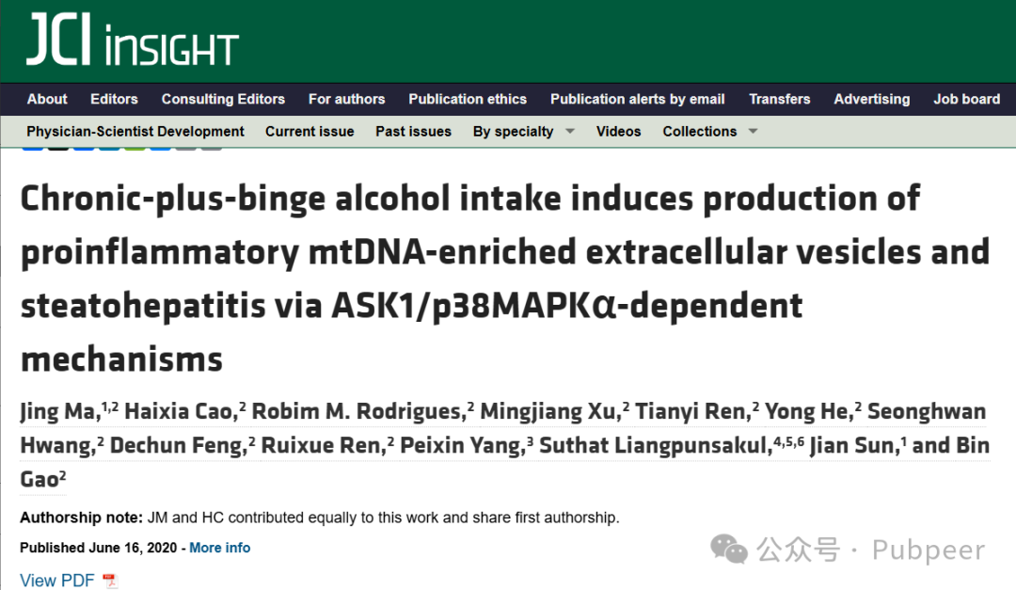

不过，诚信专家 Elisabeth M Bik 提出对该研究中 Figure 4B 和 7B 的质疑，其指出蓝色框内，Figure 4B 中的 F4/80 GS+E 面板与 Figure 7B 中的 F4/80 LY+E 面板看起来异常相似，然而标签显示这是不同的实验条件。

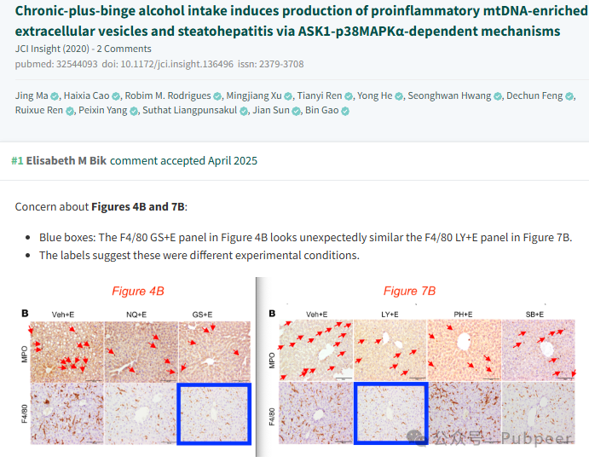

对此，研究人员 Jing Ma 回复称，感谢指出问题。经仔细审查，发现错误出现在修订过程中，原始提交版本中并不存在重复图像。

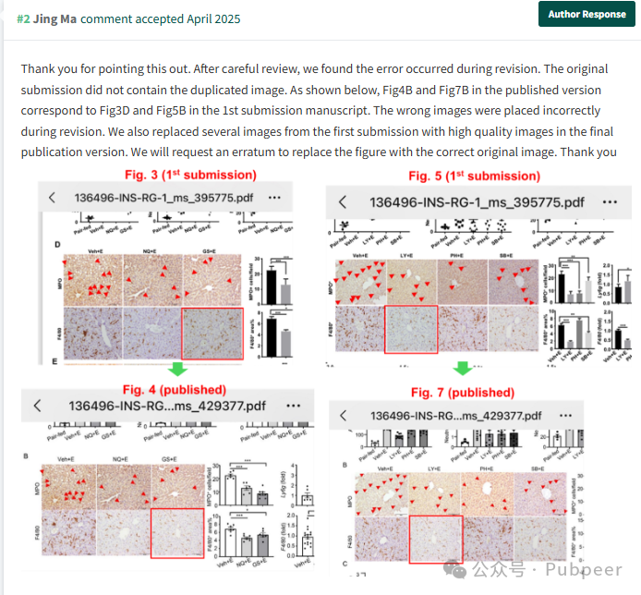

已发表版本中的 Fig4B 和 Fig7B 分别对应首次提交手稿中的 Fig3D 和 Fig5B，修订时放错了图像。并且最终出版版本中还替换了一些首次提交的图像为高质量图像。他们将申请勘误，用正确的原始图像替换该图。 这项研究成果对于揭示酒精性肝病的发病机制有着重要意义，而此次关于图像问题的交流也引发了学界对研究严谨性的关注。

https://insight.jci.org/articles/view/136496

https://pubpeer.com/publications/5B529AA68277AC6893F35019F98928#0

来源：公众号pubpeer原创，文章涉及作者姓名都为音译名字；转载贴子请注明出处，若没注明pubpeer公众号出处，构成侵权。





声明：转载此文是出于传递更多信息之目的。若有来源标注错误或侵犯了您的合法权益，请作者持权属证明与本网联系，我们将及时更正、删除，谢谢

**Pubpeer，专注科研工作者。关注请长按上方二维码。投稿、合作、转载授权事宜请联系本号，回复2025，微信ID：BikElisabeth  或邮箱：Pubpeer@qq.com**